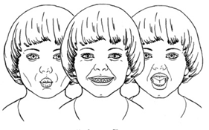
Умные игры
№2, сентябрь, 2015г.
Какие игрушки нужны детям?!

Развитие богатого эмоционального мира ребенка немыслимо без игрушек. Именно они позволяют ребенку выразить свои чувства, исследовать окружающий мир, учат общаться и познавать себя.
Вспомните свои любимые игрушки! У кого-то это был невзрачный мишка с оторванным ухом или малюсенький пупсик.
Выбирать игрушку должен не взрослый, а сам ребенок. Выбор игрушек самим ребенком внутренне обусловлен теми же эмоциональным и побудителями, что и выбор взрослым друзей и любимых.
У каждого ребенка должна быть такая игрушка, которой он может пожаловаться, которую поругает и накажет, пожалеет и утешит. В «подружки» маленькие мальчики и девочки скорее выберут Мишку, Барби, котенка, зайчонка, то есть существо, очень похожее на человека, близкое ему и понятное.
Несомненно, у ребенка должен быть определенный набор игрушек, способствующих развитию его чувственного восприятия, мышления, кругозора, позволяющих проигрывать реальные и сказочные ситуации, подражать взрослым.
Помните, что все, кроме любимой игрушки, надо периодически менять и обновлять. Если вы заметили, что малыш долго не берет в руки какие-то игрушки, значит, они ему сейчас просто не нужны. Спрячьте их подальше, а через некоторое время их появление вызовет новый эмоциональный или познавательный интерес у ребенка. Это еще и экономически выгодный совет.

При покупке игрушек пользуйтесь простым правилом: игрушки следует выбирать, а не собирать!

И самое главное - проявление любви к ребенку это не количество и цена игрушек, а совместные игры в куклы, солдатики и другие занимательные игры.

и игрушки.

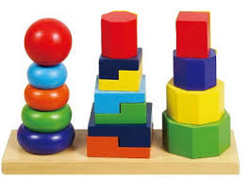
Для годовалого малыша.
*Пластмассовые пирамидки из 3-4 колец разного цвета
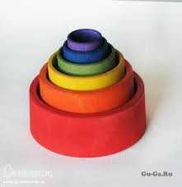
*Мисочки разного цвета, вкладывающиеся друг в друга

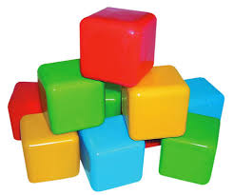

*Разноцветные кубики
*Каталки
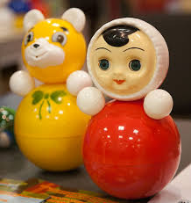
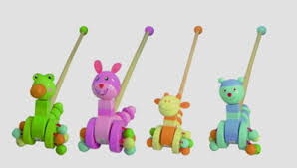
* Неваляшки

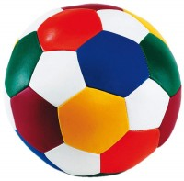
Для двухлетних детей.
- Большой разноцветный мяч, который не закатится под шкаф
- 7-8 составные пирамидки
- Мягкие игрушки для засыпания
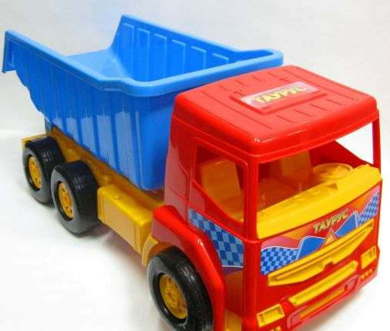
- Большая пластмассовая машина или коробка, в которой «живут» кубики и другие игрушки
- Разрезные картинки, от 2 до 4 частей
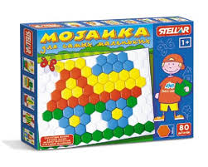
- Мозаика с крупными деталями

Умные игры
№2, сентябрь, 2015г.
К трем годам :
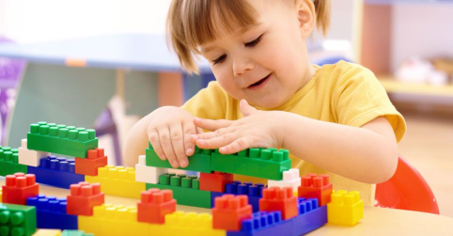
* Простейшие конструкторы,
в которые ребенок играет вместе со взрослым.

* Игрушки из реальной жизни (похожие на оригинал): парикмахерский набор,
чайный и столовый сервиз, аптечка, мебель,
набор слесарных инструментов.
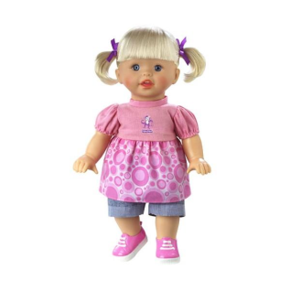
* Куклы и Мишки должны стать больших размеров.
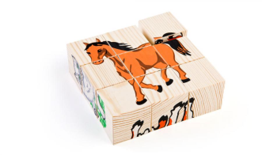

* Разрезные картинки от 3 до 6 частей.
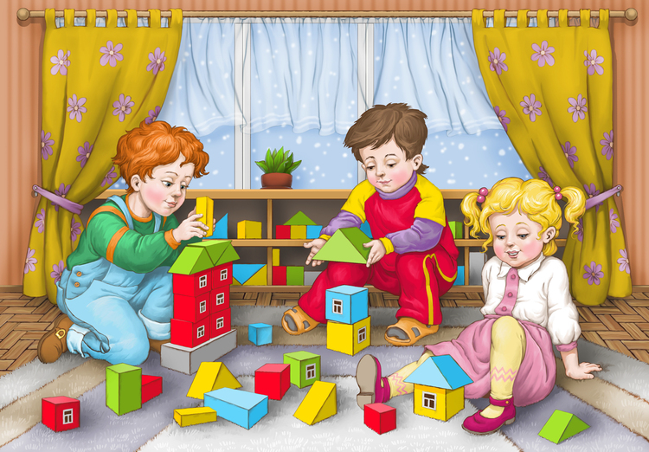
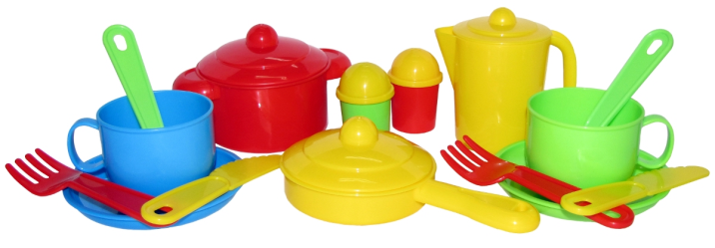
К четырем годам:
- Научившись фантазировать, ребенок использует одну и ту же игрушку в разных значениях: кубик становится и мылом и булкой хлеба, и стульчиком для куклы.

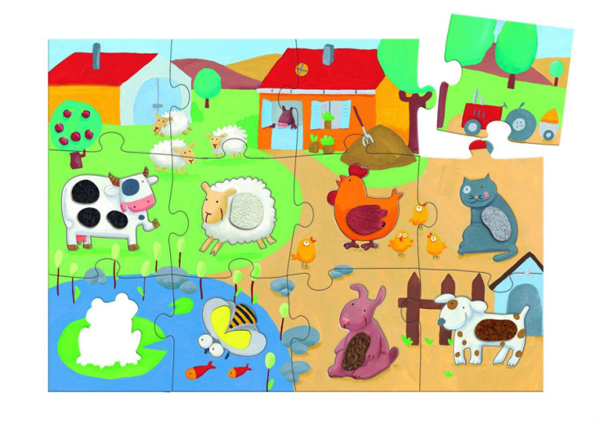
*Пазлы

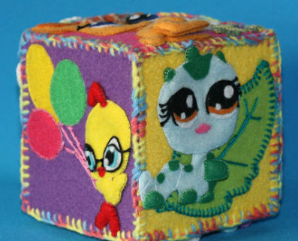
- Игрушки, сделанные своими руками
(вместе с родителями).
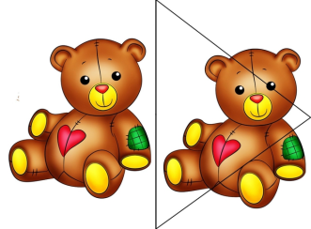
и игрушки.

В пятилетнем возрасте
- Мелкие игрушки в большом количестве (солдатики, куклы, наборы зверушек) с ними разыгрываются самые разные ситуации
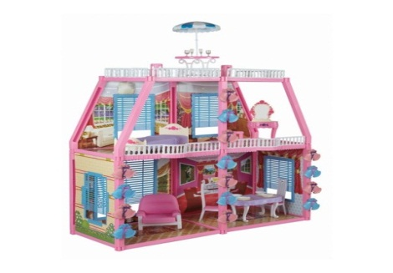
НЕ ИНТЕРЕСНЫ РЕБЁНКУ БОЛЬШИЕ НЕПОДВИЖНЫЕ ИГРУШКИ

Шестилетнему ребёнку
*Необычные конструкторы
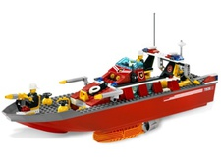
*Модели кораблей и самолётов
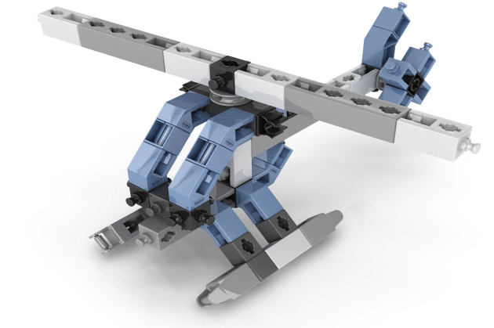

*Настольные игры
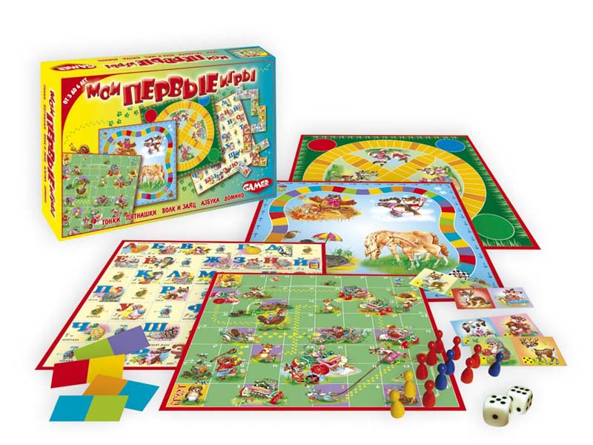
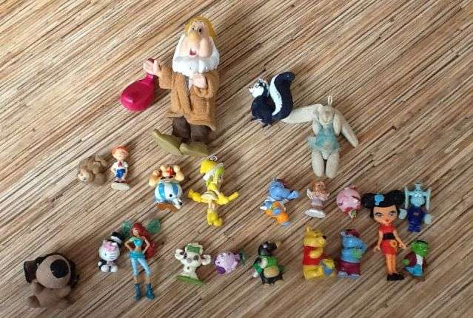

Редколлегия:
учитель-логопед И.П. Каркавина
учитель-логопед Е.А.Курицина
педагог-психолог О.А. Чемезова

